如何關閉FB自動播放影片功能？
說明：
- 有同學反映大約在午後至夜間使用校園連外網路應用(諸如FB、Youtube或玩遊戲等)，時有停頓延遲現象，經查校內校園主幹及學生宿網網路設備皆正常運作，除了可能校外提供服務之伺服器主機忙碌或遠端網路頻寬壅塞之外，也發現本校連外之自購出國頻寬(1Gbps) 在午後至夜間部分時段最近常有接近滿載情況。
- 目前解決之道，本中心持續進行擴充自有出國頻寬，對用戶IP之傳輸流量有效管制之外，也希望大家盡可能排除不必要的頻寬浪費。本中心建議用戶端關閉內定開啟FB自動播放影片功能與Youtube自動播放影片功能等。
- 本中心提供「如何關閉FB自動播放影片功能」及「如何關閉電腦版Youtube自動播放影片功能」之詳細操作步驟，以供同學參考及配合關閉。

電腦版

Step1
- 點選右上角，再點選「設定」，如下圖示
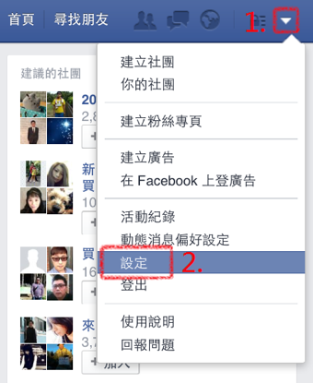

Step2
- 點選左下角「影片」，再點選自動播放影片設定為「關閉」，如下圖示
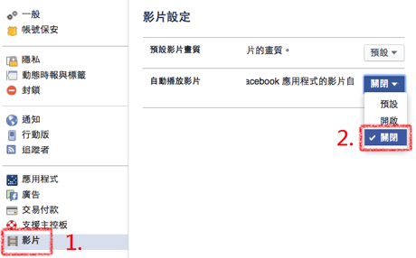

Step3
- 完成！

行動裝置版(以iPhone為例)

Step1
- 開啟FB App點選右下角「更多」，再點選「帳號設定」，如下圖
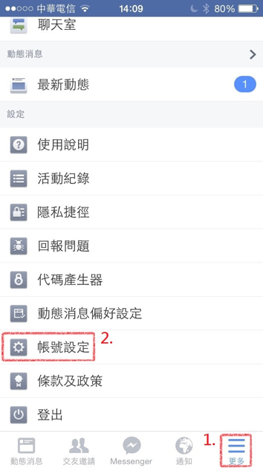

Step2
- 點選「影片和照片」，如下圖
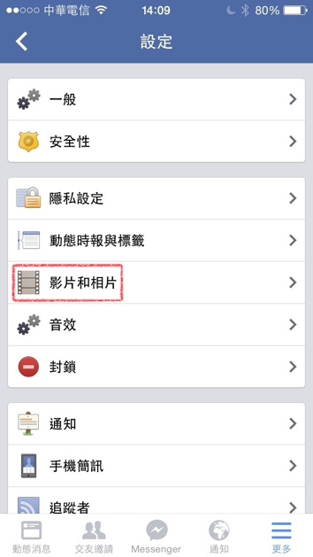

Step3
- 點選「自動播放」，如下圖
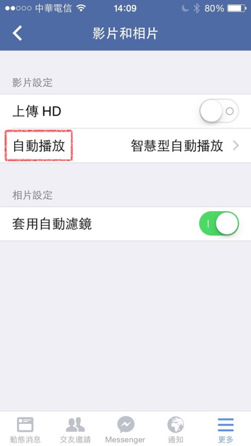

Step4
- 點選「永遠不要自動播放影片」如下圖
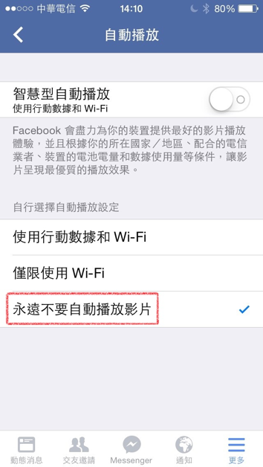

Step5
- 完成！

如何關閉Youtube自動播放影片功能？

電腦版(行動裝置無提供此功能)

Step1
- 點選右下角進入設定，再點選自動播放設定為「Off」，如下圖
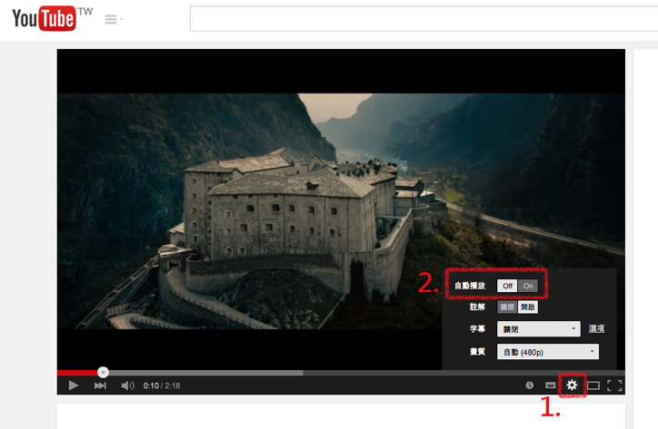

Step2
- 完成！

